Администрация муниципального образования «Красноборский муниципальный район», в соответствии со статей 56.5 Земельного кодекса Российской Федерации, сообщает о планируемом изъятии для муниципальных нужд земельного участка с кадастровым номером 29:08:013103:720, адрес (местоположение): Архангельская область, Красноборский муниципальный район, сельское поселение Алексеевское, село Красноборск, улица Красная, земельный участок 19. Цель изъятия земельного участка для муниципальных нужд в связи с признанием многоквартирного дома, расположенного по адресу: Архангельская область, Красноборский район, с. Красноборск, ул. Красная, д. 19, аварийным и подлежащим сносу, согласно распоряжению администрации МО «Алексеевское» от 30.12.2014 № 164-р. Границы зоны планируемого размещения объекта определены в схеме расположения земельного участка.
Перечень объектов недвижимого имущества расположенных на земельном участке:
- помещение, кадастровый номер 29:08:013103:248, адрес: Архангельская область, Красноборский район, с. Красноборск, ул. Красная, д. 19, помещ. 1;
- помещение (квартира), кадастровый номер 29:08:013103:198, адрес: Архангельская область, р-н Красноборский, с. Красноборск, ул. Красная, д. 19, кв. 1;
- помещение (квартира), кадастровый номер 29:08:013103:199, адрес: Архангельская область, р-н Красноборский, с. Красноборск, ул. Красная, д. 19, кв. 2;
- помещение (квартира), кадастровый номер 29:08:013103:200, адрес: Архангельская область, р-н Красноборский, с. Красноборск, ул. Красная, д. 19, кв. 3;
- помещение (квартира), кадастровый номер 29:08:013103:201, адрес: Архангельская область, р-н Красноборский, с. Красноборск, ул. Красная, д. 19, кв. 4;
- помещение (квартира), кадастровый номер 29:08:013103:202, адрес: Архангельская область, р-н Красноборский, с. Красноборск, ул. Красная, д. 19, кв. 5;
- помещение (квартира), кадастровый номер 29:08:013103:203, адрес: Архангельская область, р-н Красноборский, с. Красноборск, ул. Красная, д. 19, кв. 6;
- помещение (квартира), кадастровый номер 29:08:013103:204, адрес: Архангельская область, р-н Красноборский, с. Красноборск, ул. Красная, д. 19, кв. 7;
- помещение (квартира), кадастровый номер 29:08:013103:205, адрес: Архангельская область, р-н Красноборский, с. Красноборск, ул. Красная, д. 19, кв. 8;
- помещение (квартира), кадастровый номер 29:08:013103:206, адрес: Архангельская область, р-н Красноборский, с. Красноборск, ул. Красная, д. 19, кв. 9;
- помещение (квартира), кадастровый номер 29:08:013103:207, адрес: Архангельская область, р-н Красноборский, с. Красноборск, ул. Красная, д. 19, кв. 10;
- помещение (квартира), кадастровый номер 29:08:013103:208, адрес: Архангельская область, р-н Красноборский, с. Красноборск, ул. Красная, д. 19, кв. 11;
- помещение (квартира однокомнатная), кадастровый номер 29:08:013103:209, адрес: Архангельская область, р-н Красноборский, с. Красноборск, ул. Красная, д. 19, кв. 12;
Заинтересованные лица могут получить информацию о предполагаемом изъятии вышеуказанного земельного участка и расположенных на нем объектов недвижимого имущества для муниципальных нужд, подать заявление об учете прав на вышеуказанный земельный участок и иные объекты недвижимого имущества, ознакомиться со схемой расположения земельного участка, подлежащего изъятию, по адресу: Архангельская область, Красноборский район, с. Красноборск, ул. Гагарина, д. 7 а, офис 46.
Срок ознакомления с указанными документами: в течение шестидесяти дней со дня размещения данного сообщения. Время приема граждан и юридических лиц: в рабочие дни с 9-00 до 16-45, перерыв с 13-00 до 14-00. Телефон для справок: 8 (81840) 3-13-50, 3-10-66.
Официальный сайт в информационно-телекоммуникационной сети «Интернет», на котором размещено сообщение о планируемом изъятии земельного участка для муниципальных нужд: krasnoborskiy.ru.
Ответственный за осуществление выявления лиц, земельный участок, который подлежит изъятию для муниципальных нужд: комитет по управлению муниципальным имуществом администрации муниципального образования «Красноборский муниципальный район».

Схема расположения земельного участка

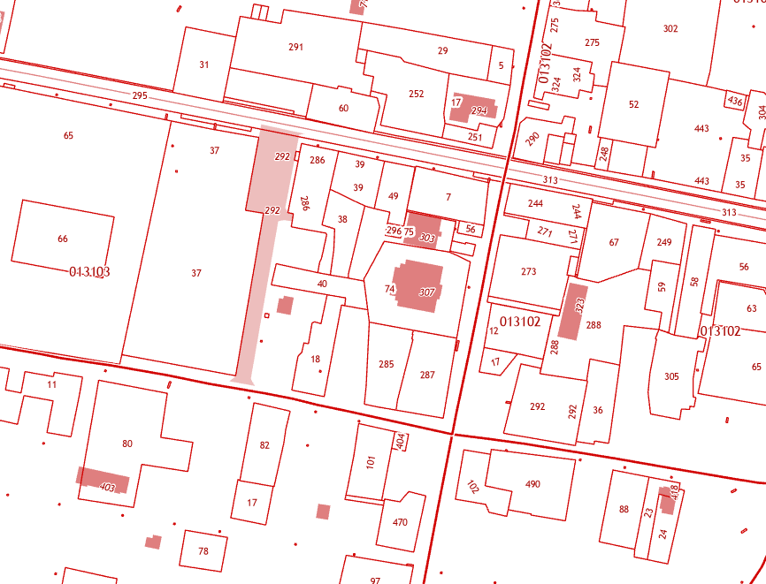

Площадь земельного участка – 595 кв.м.

